DOVADA ACHITĂRII TAXEI

VALOARE TAXĂ | MODALITĂȚI DE PLATĂ
Taxa 7 lei  (original)  Carte de identitate | 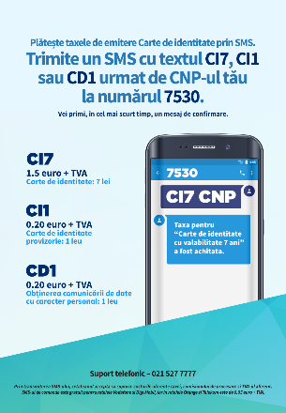  Filiale CEC Bank sector 5  - CEC Bank –Agenția 13 Septembrie nr. 103, bl.99  - CEC Bank- Agenția Cotroceni din Strada Doctor Carol Davila, nr. 96  - CEC Bank – Agenția Toporași din Șoseaua Giurgiului nr. 125, bl. 4A  - CEC Bank –Agenția Alexandria – Calea Rahovei nr. 321, bl. 28  - CEC Bank Piața Operei din Strada Nicolae Staicovici nr. 2  Oficiile poștale Sector 5 :  - Oficiul Poștal București nr. 75 din Str. Lacul Bucura nr. 2  - Oficiul Poștal București nr. 75-Ghișeul 1 din Calea Ferentari nr. 72  - Oficiul Poștal București nr. 5 din Bd. Libertății nr. 1  - Oficiul Poștal București nr. 69 din Str. Bârcă nr. 14, bl. M161  - Oficiul Poștal București nr. 69 - Ghișeul 1 din Calea Ferentari nr. 266-268 (incinta Electromagnetica),  - Oficiul Poștal București nr. 35 din Str. Zării, nr. 10  - Oficiul Poștal București nr. 15din Bd. Regina Elisabeta nr. 45  - Oficiul Poștal București nr. 51 din Str. Mărgeanului nr. 12,  - Oficiul Poștal București nr. 62 din Bd. Mihail Kogălniceanu nr. 3  - Oficiul Poștal București nr. 28 din Str. Fabrica de Chibrituri nr. 28  Direcția Impozite și Taxe Locale-Sector 5  - Strada Mihail Sebastian nr. 23, bloc S13
Taxa 1 lei
(original)

Carte de identitate provizorie
Taxa 1 lei
(original)

Comunicare date cu caracter personal
Sunt scutiți de la taxă: | -copii orfani, abandonați și persoanele în vârstă, aflate în unități de ocrotire și protecție socială, în baza solicitării scrise a instituției de ocrotire și protecție socială  - persoanele cu handicap, în baza documentului care atestă handicapul de gradul I și II  - persoanele care beneficiază de ajutor social, în baza adeverinței eliberate de primărie  - persoanele reținute sau arestate care nu dispun de mijloace financiare, în baza solicitării scrise a unității de poliție sau de arest.  - persoanele care sunt victime ale calamităților naturale, ale incendiilor sau ale unor dezastre în baza declarației pe propria răspundere și a comunicării primăriei locului de domiciliu.  -persoanele cărora li s-a schimbat denumirea străzilor, li s-au renumerotat imobilele, s-a schimbat denumirea ori au trecut într-un alt rang unitățile administrativ-teritoriale, în baza situației nominale transmisă primăriei.

